

Официальное печатное издание муниципального образования
«Николаевское городское поселение»

15.08.2025 № 27

Муниципальное образование «Николаевское городское поселение»
Смидовичского муниципального района
Еврейской автономной области

АДМИНИСТРАЦИЯ ГОРОДСКОГО ПОСЕЛЕНИЯ

ПОСТАНОВЛЕНИЕ
30.07.2025 № 346/1

О принятии решения о переносе установленного срока капитального ремонта общего имущества в многоквартирном доме на более поздний период

В соответствии с Жилищным кодексом Российской Федерации, Законом ЕАО от 28 июня 2013 года N 324-ОЗ "О создании системы проведения капитального ремонта общего имущества в многоквартирных домах, расположенных на территории Еврейской автономной области", постановлением правительство Еврейской автономной области от 24 сентября 2013 года N 455-пп "Об утверждении Порядка утверждения краткосрочных планов реализации региональной программы по проведению капитального ремонта общего имущества многоквартирных домов и Порядка принятия решения о проведении аудита годовой бухгалтерской (финансовой) отчетности регионального оператора, утверждения договора с аудиторской организацией (аудитором)", Региональной программой по проведению капитального ремонта общего имущества многоквартирных домов, расположенных на территории Еврейской автономной области, на 2014-2043 годы, утвержденной постановлением правительства ЕАО от 22.04.2014 № 178-пп, администрации Николаевского городского поселения
ПОСТАНОВЛЯЕТ:
1. Утвердить перенос установленного срока капитального ремонта общего имущества многоквартирного дома по адресу: Еврейская автономная область, Смидовичский муниципальный район, пос. Николаевка, ул. Октябрьская, дом 20, участвующего в Региональной программой по проведению капитального ремонта общего имущества многоквартирных домов, расположенных на территории Еврейской автономной области, на 2014-2043 годы, утвержденной постановлением правительства ЕАО от 22.04.2014 № 178-пп, на более поздний период, с 2026 года на 2035 год.
2. Контроль за исполнением настоящего постановления оставляю за собой.
3. Опубликовать настоящее постановление в официальном печатном издании муниципального образования «Николаевское городское поселение» – «Исток».
4. Настоящее постановление вступает в силу после дня его официального опубликования.

И.о. главы администрации
городского поселения А.В. Казанцев

Муниципальное образование «Николаевское городское поселение»
Смидовичского муниципального района
Еврейской автономной области

АДМИНИСТРАЦИЯ ГОРОДСКОГО ПОСЕЛЕНИЯ

ПОСТАНОВЛЕНИЕ

07.08.2025 № 371
пос. Николаевка

О внесении изменений в «Схему размещения мест (площадок) накопления твердых коммунальных отходов на территории Николаевского городского поселения Смидовичского муниципального района Еврейской автономной области, форм заявок на согласование создания места (площадки) накопления твердых коммунальных отходов, о включении сведений о месте (площадке) накопления твердых коммунальных отходов в реестр мест (площадок) накопления твердых коммунальных отходов», утвержденную постановлением администрации городского поселения от 07.06.2021 № 227,
Администрация городского поселения
ПОСТАНОВЛЯЕТ:
1.Внести изменения в «Схему размещения мест (площадок) накопления твердых коммунальных отходов на территории Николаевского городского поселения Смидовичского муниципального района Еврейской автономной области, форм заявок на согласование создания места (площадки) накопления твердых коммунальных отходов, о включении сведений о месте (площадке) накопления твердых коммунальных отходов в реестр мест (площадок) накопления твердых коммунальных отходов» утвержденную постановлением администрации городского поселения от 07.06.2021 № 227
следующие изменения:
1.1. Прилагаемую схему размещения мест (площадок) накопления твердых коммунальных отходов на территории Николаевского городского поселения Смидовичского муниципального района Еврейской автономной области, утвержденную вышеназванным постановлением администрации городского поселения, изложить в новой редакции согласно приложению.
2. Настоящее постановление опубликовать в официальном печатном издании муниципального образования «Николаевское городское поселение» информационном бюллетене – «Исток».
3.Настоящее постановление вступает в силу после дня его официального опубликования.

И.о. главы администрации  Николаевского городского поселения | А.В. Казанцев

ПРИЛОЖЕНИЕ
к постановлению администрации городского поселения
от 07.08.2025 № 371

Схемы размещения мест (площадок) накопления твердых коммунальных отходов на территории Николаевского городского поселения Смидовичского муниципального района
Еврейской автономной области

ЕАО, Смидовичский район, п. Николаевка, ул. 60 лет Октября, д. 9
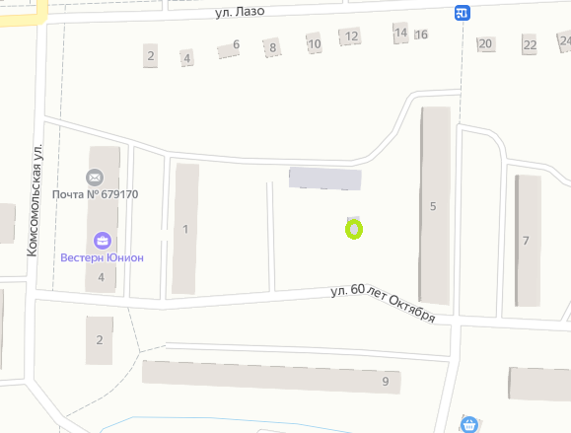

ЕАО, Смидовичский район, п. Николаевка, ул. Лазо, д. 1

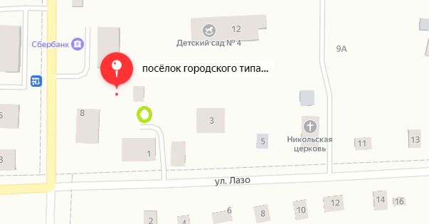

ЕАО, Смидовичский район, п. Николаевка, ул. Линейная, д. 5
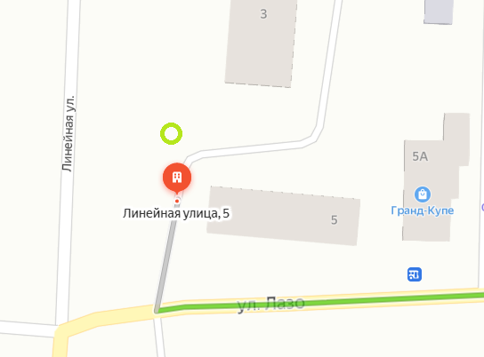

ЕАО, Смидовичский район, п. Николаевка, ул. Линейная, д. 11
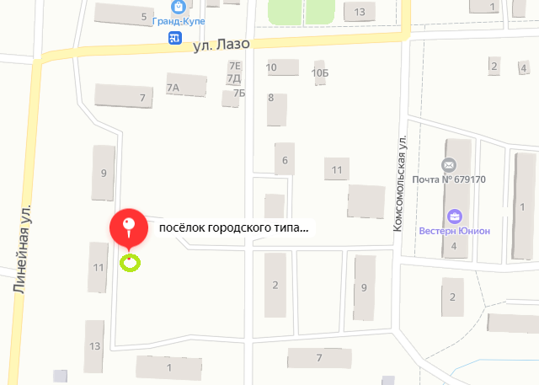

ЕАО, Смидовичский район, п. Николаевка, ул. Дорошенко, д. 12
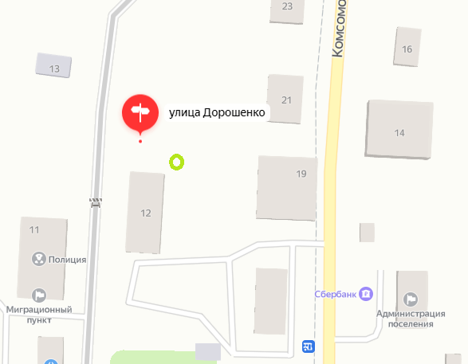

ЕАО, Смидовичский район, п. Николаевка, ул. Кирова, д.6а

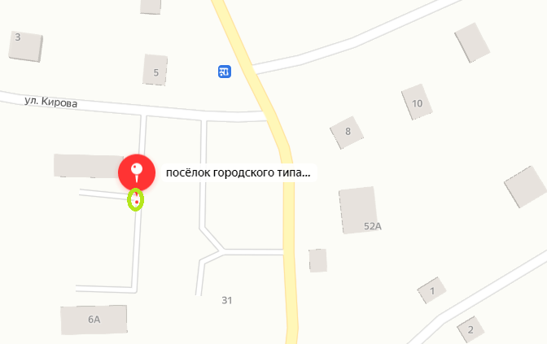

ЕАО, Смидовичский район, п. Николаевка, ул. Матросова, д.30,
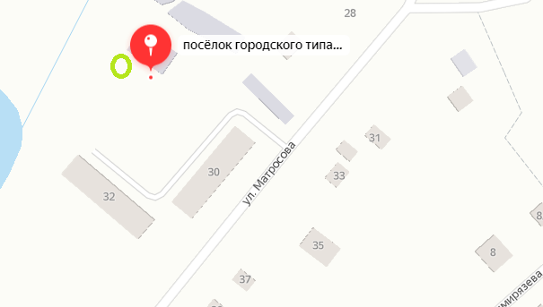

ЕАО, Смидовичский район, п. Николаевка, ул. Матросова, д.34
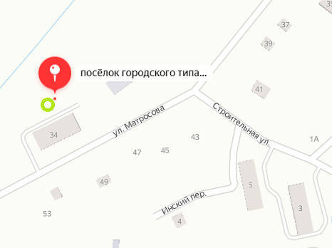

ЕАО, Смидовичский район, п. Николаевка, ул. Строительная, д.7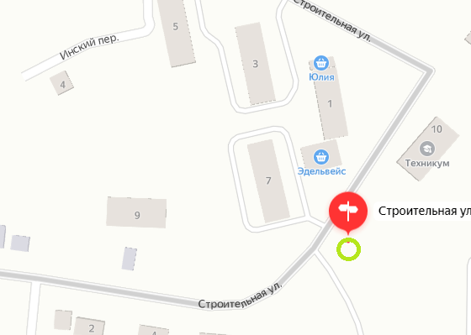

ЕАО, Смидовичский район, п. Николаевка, ул. Строительная, д.20
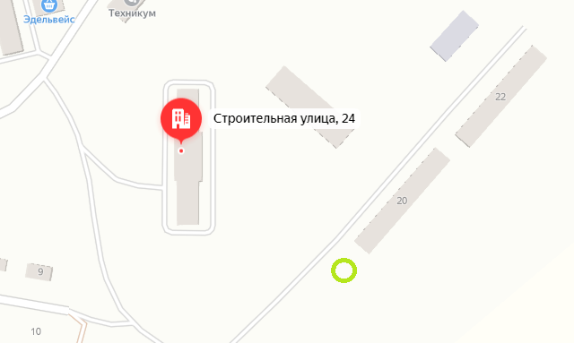

ЕАО, Смидовичский район, п. Николаевка, ул. Строительная, д.24

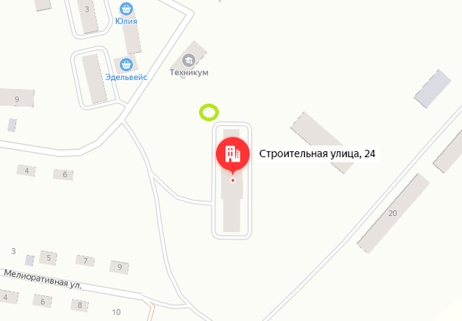

ЕАО, Смидовичский район, п. Николаевка, ул. Строительная, д.11
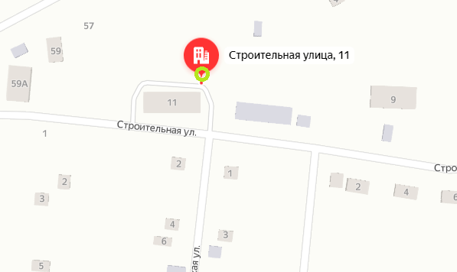

ЕАО, Смидовичский район, п. Николаевка, ул. Октябрьская,д.31

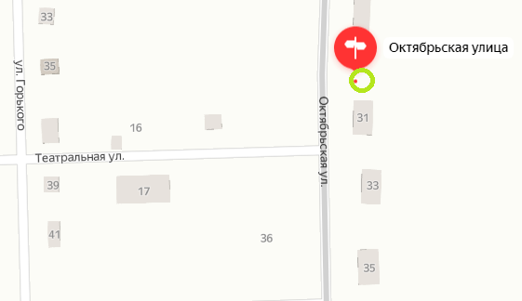

ЕАО, Смидовичский район, п. Николаевка, ул. Октябрьская, д.35

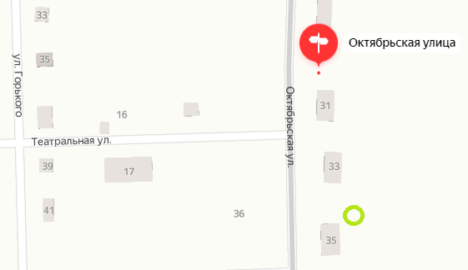

ЕАО, Смидовичский район, п. Николаевка, ул. Октябрьская, д.39

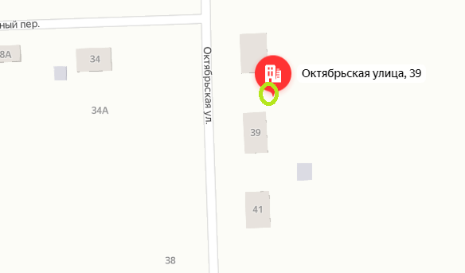

ЕАО, Смидовичский район, п. Николаевка, ул. Кубанская,д.2

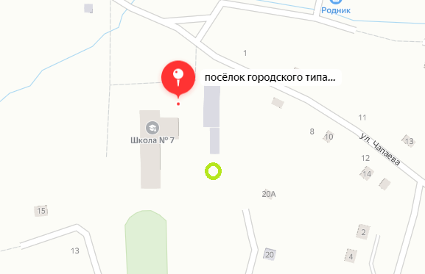

ЕАО, Смидовичский район, п. Николаевка, ул. Комсомольская, д.54
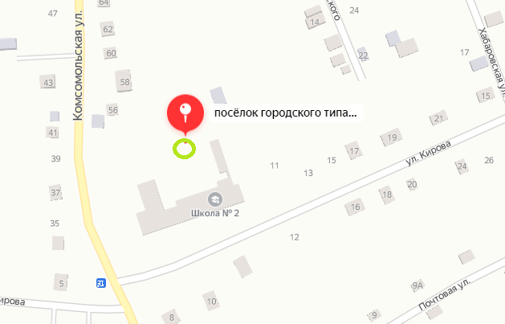

ЕАО, Смидовичский район, п. Николаевка, ул. Лазо, д.23
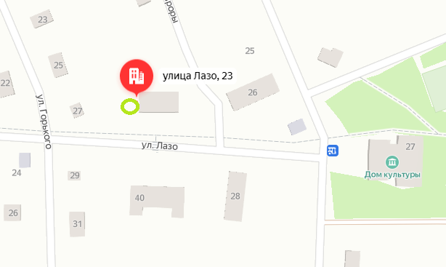

ЕАО, Смидовичский район, п. Николаевка, ул. Комсомольская, д.29

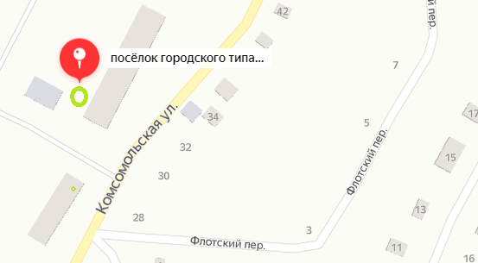

ЕАО, Смидовичский район, п. Николаевка, ул. Комсомольская, д.12
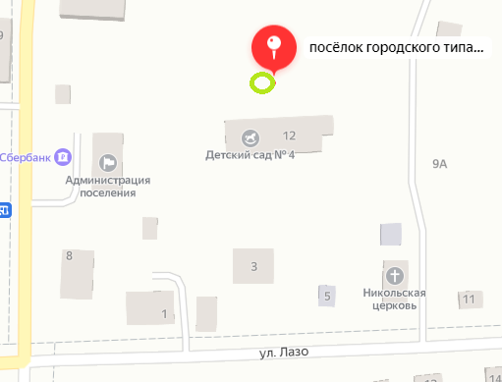

ЕАО, Смидовичский район, п. Николаевка, ул. Лазо, д.40 а

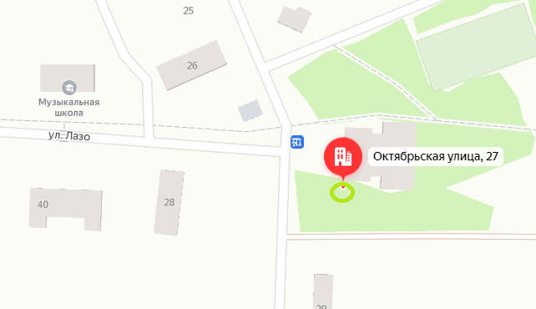

ЕАО, Смидовичский район, п. Николаевка, ул. Больничная,д.16
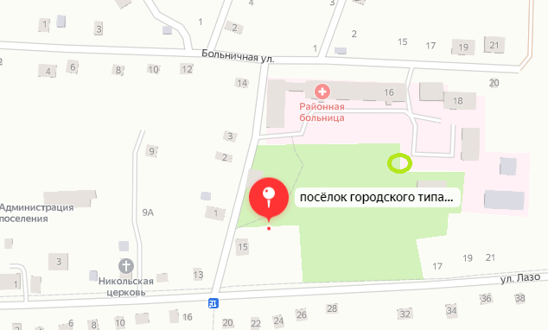

ЕАО, Смидовичский район, п. Николаевка, ул. Вокзальная, д.12

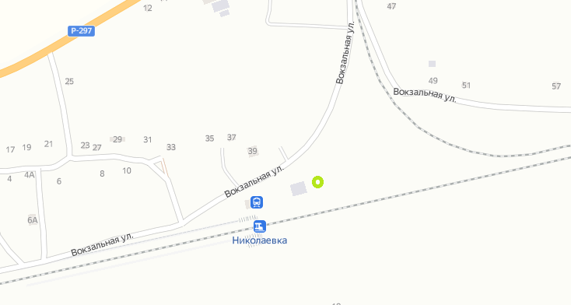

ЕАО, Смидовичский район, п. Николаевка, ул. Октябрьская, д.20
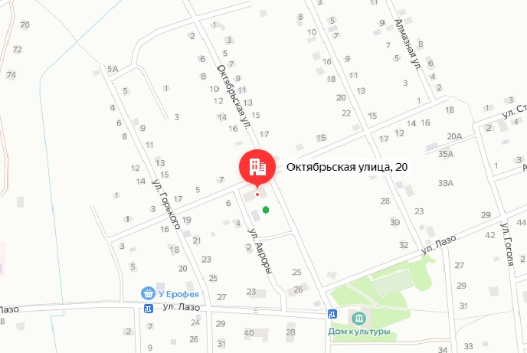

ЕАО, Смидовичский район, п. Николаевка, ул. Октябрьская, д.26
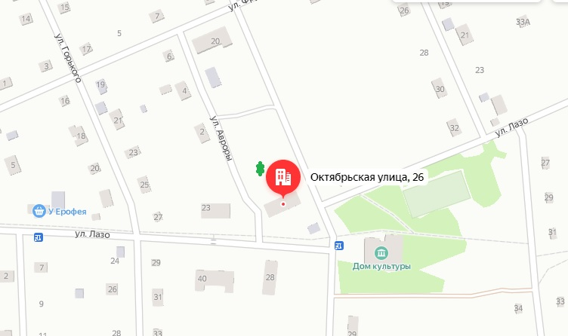

ЕАО, Смидовичский район, п. Николаевка, ул. Комсомольская 96

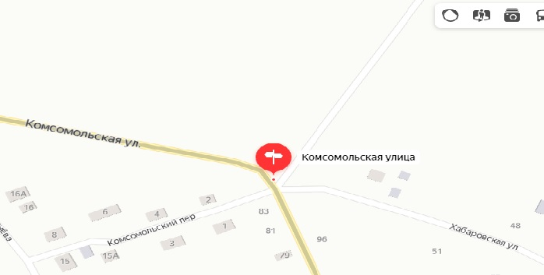

ЕАО, Смидовичский район, п. Николаевка, ул. Комсомольская 53

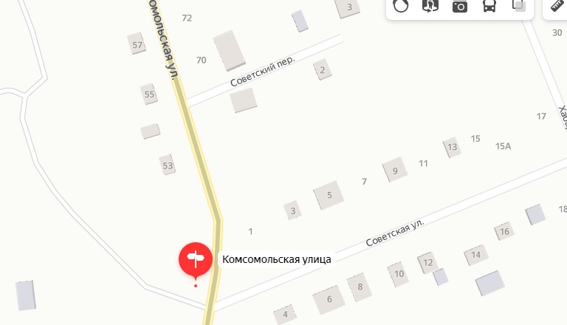

ЕАО, Смидовичский район, п. Николаевка, ул. Молодежная д.4

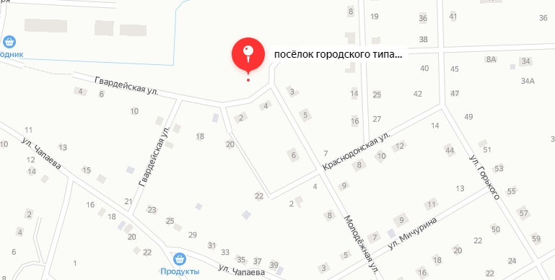

ЕАО, Смидовичский район, п. Николаевка, ул. Чапаева д.16

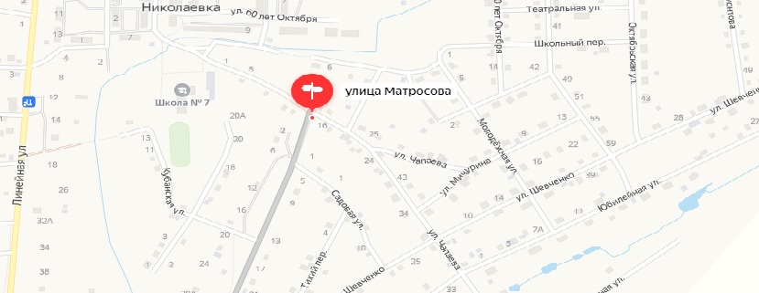
ЕАО, Смидовичский район, п. Николаевка, ул. Строительная д.10

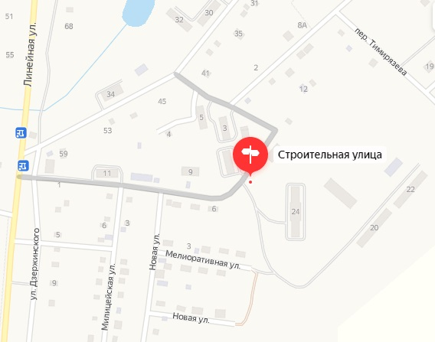

ЕАО, Смидовичский район, п. Николаевка, ул. Южная д.20

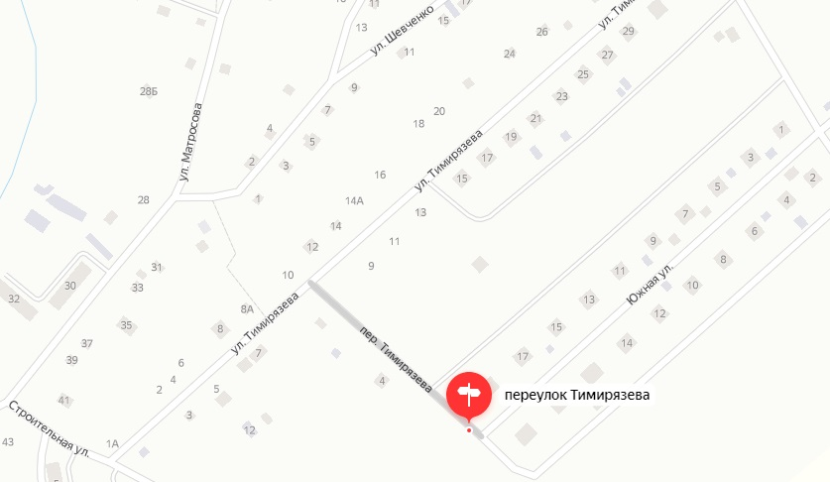

ЕАО, Смидовичский район, п. Николаевка, ул. Южная д.2

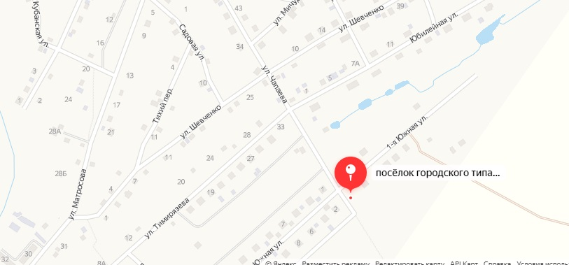

ЕАО, Смидовичский район, п. Николаевка, ул. Юбилейная д.1

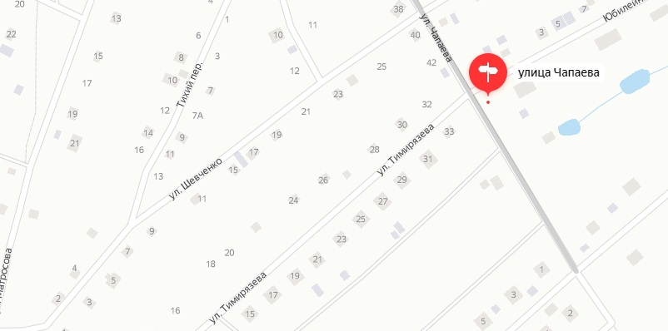
ЕАО, Смидовичский район, п. Николаевка, ул. Гоголя д.16

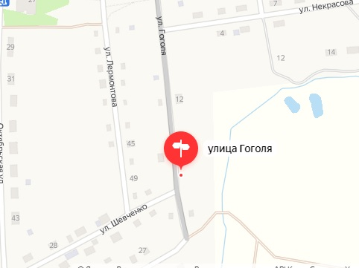

ЕАО, Смидовичский район, п. Николаевка, ул. Лазо д.56

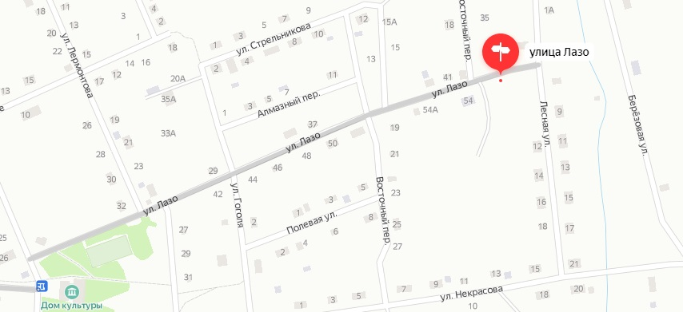

ЕАО, Смидовичский район, п. Николаевка, ул. Заозерная д.6

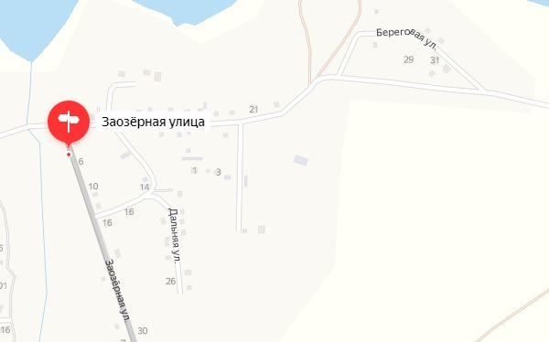

ЕАО, Смидовичский район, п. Николаевка, ул. Партизанская д.60

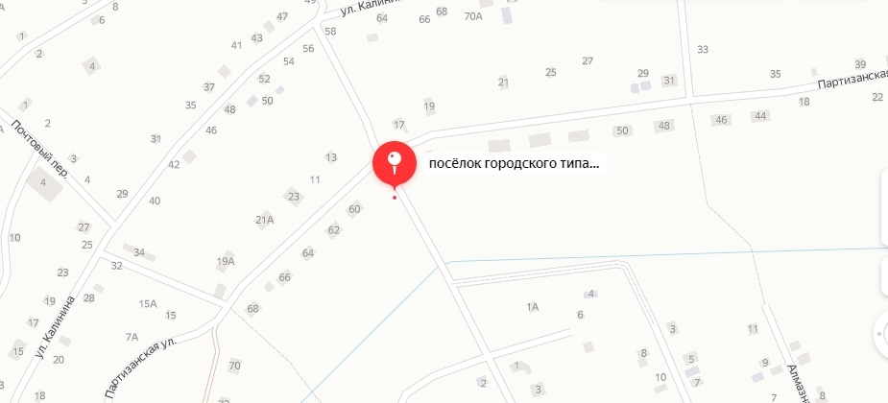

ЕАО, Смидовичский район, п. Николаевка, ул. Линейная д.48

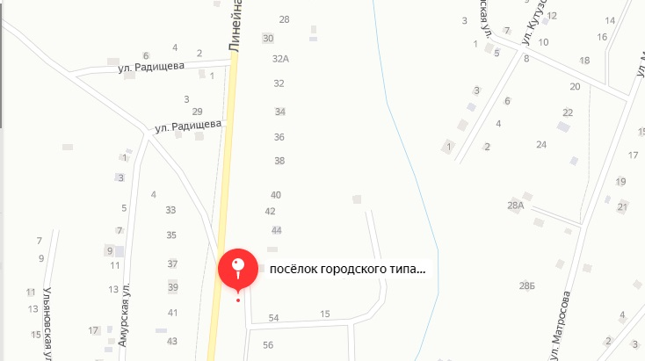

ЕАО, Смидовичский район, п. Николаевка, ул. Лазо д.21 в

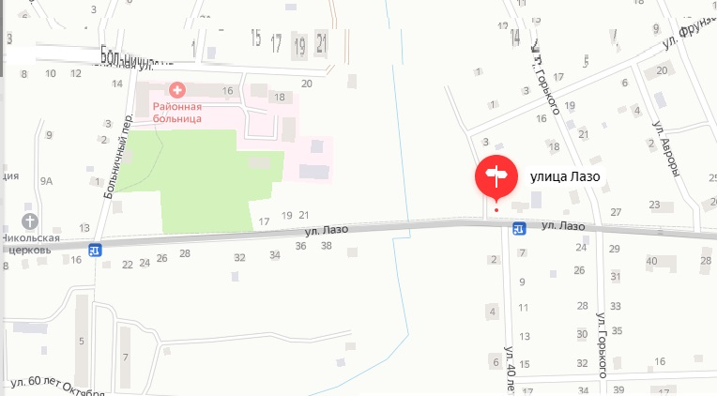

ЕАО, Смидовичский район, п. Николаевка, ул. Комсомольская 29Г

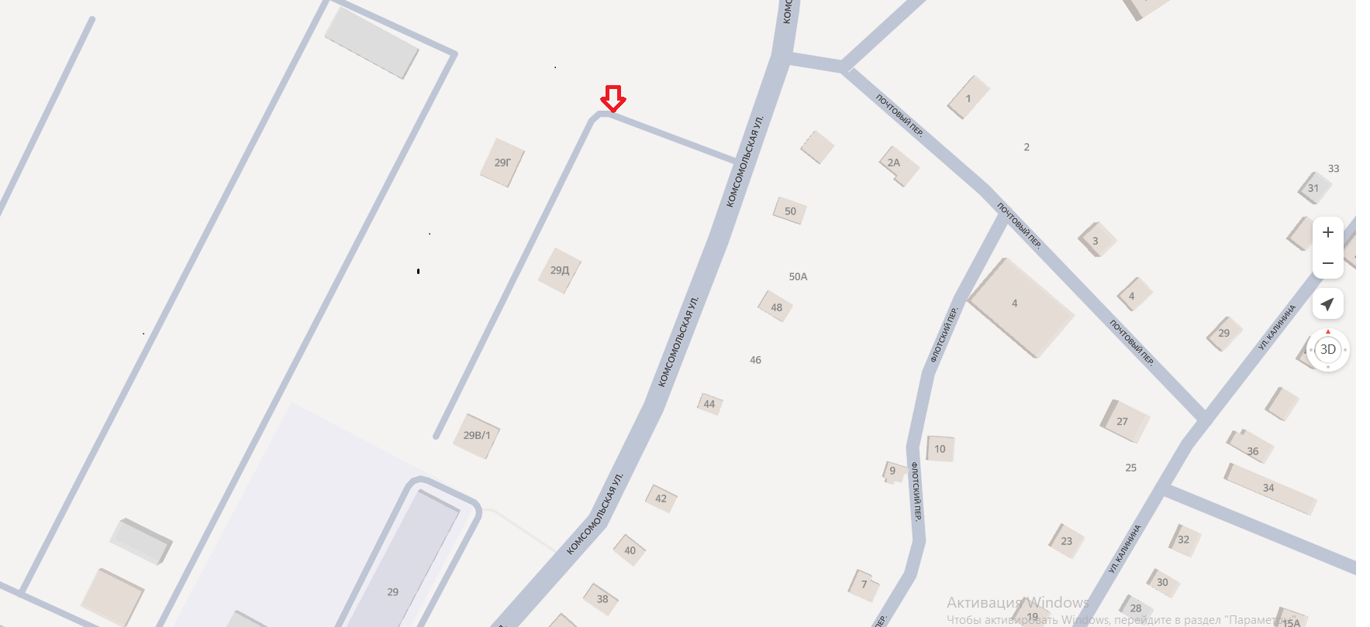

ЕАО, Смидовичский район, п. Николаевка, ул. Щепетнева 26 (кладбище)

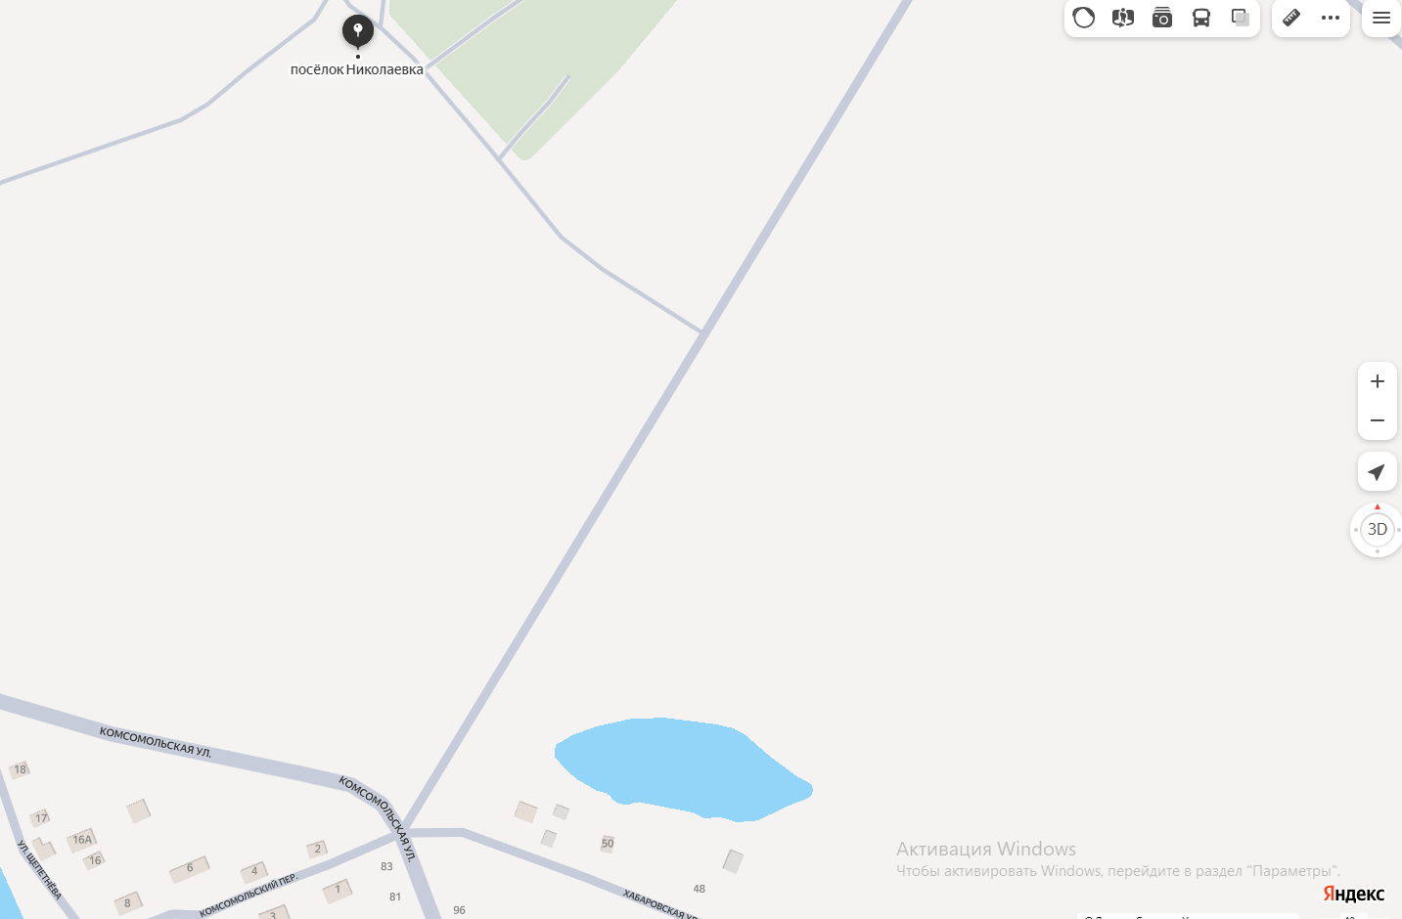

п. Николаевка, ул. Лазо район дома 54
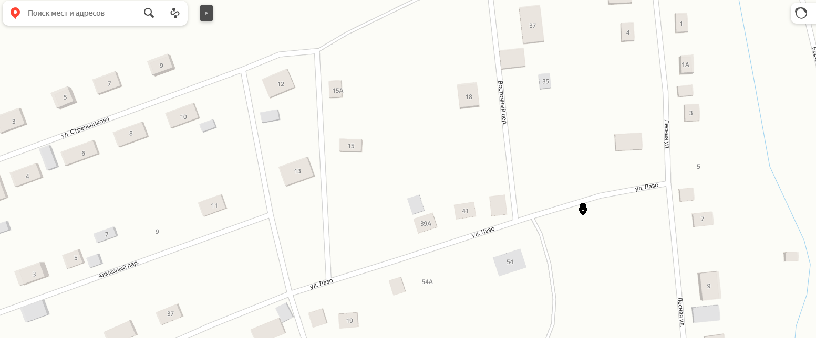

п. Николаевка, ул. Шевченко район дома 49
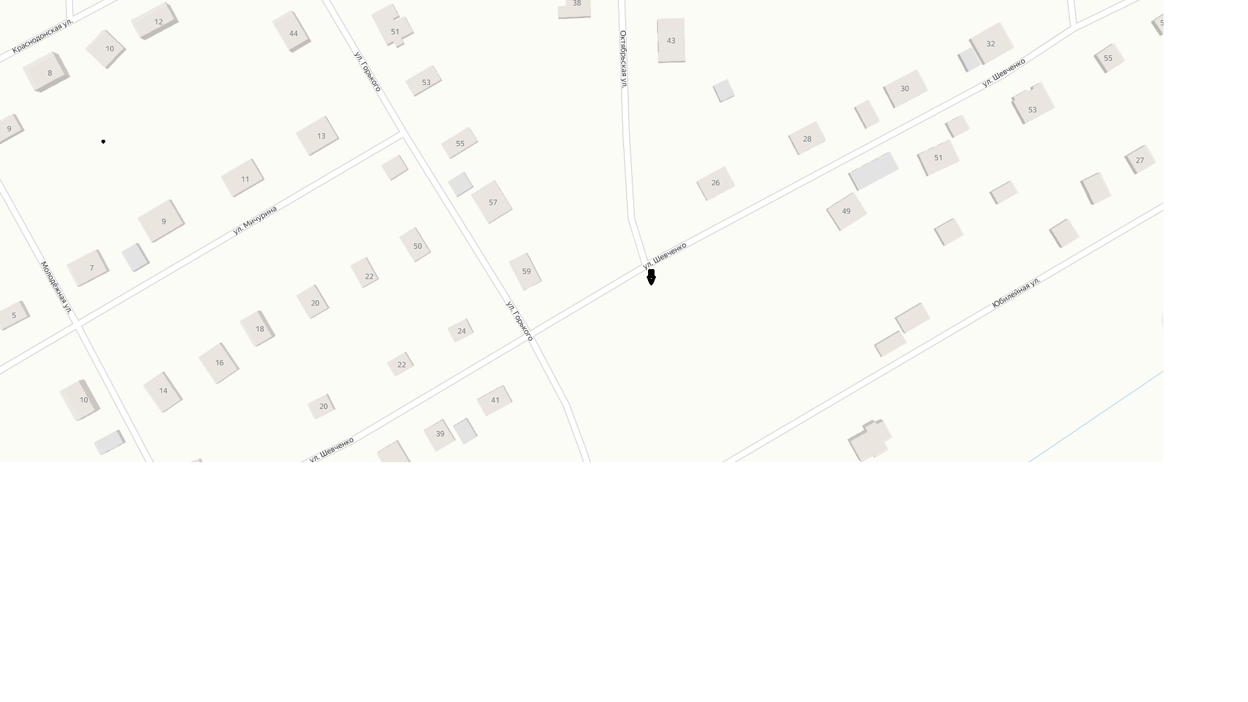

П. Николаевка ул. Чапаева 2Б
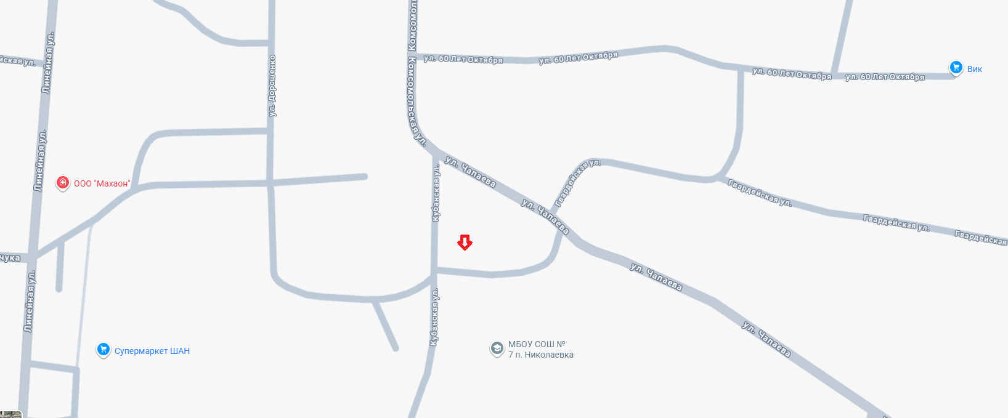

ЕАО, Смидовичский район, с. Ключевое, ул. Садовая д.2

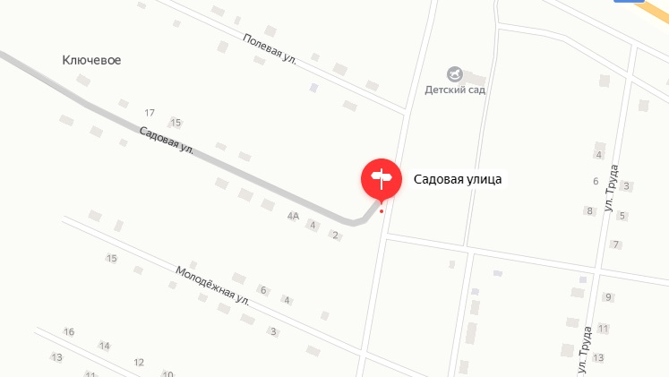

ЕАО, Смидовичский район, с. Дежневка, ул. Центральная д.36

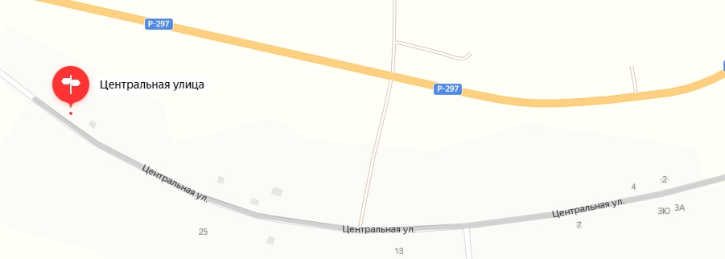

Муниципальное образование «Николаевское городское поселение»
Смидовичского муниципального района

Еврейской автономной области

АДМИНИСТРАЦИЯ ГОРОДСКОГО ПОСЕЛЕНИЯ

ПОСТАНОВЛЕНИЕ

15.08.2025 г. № 385/1
пос. Николаевка

О внесении изменений в муниципальную программу «Организация уличного освещения на территории МО «Николаевское городское поселение» Смидовичского муниципального района ЕАО» на 2024-2026 годы

В целях улучшения благоустройства (уличного освещения) территории муниципального образования «Николаевское городское поселение» Смидовичского муниципального района ЕАО, создания безопасной и комфортной среды жизнедеятельности поселения, на основании статьи 14 Федерального закона от 6 октября 2003 года № 131 «Об общих принципах организации местного самоуправления в Российской Федерации», исполнения требований СНиП 23-05-10 «Естественное и искусственное освещение», руководствуясь Уставом муниципального образования «Николаевское городское поселение» Смидовичского муниципального района ЕАО:

ПОСТАНОВЛЯЕТ:
- Внести изменения в муниципальную программу «Организация уличного
освещения на территории МО «Николаевское городское поселение» Смидовичского муниципального района ЕАО» на 2024-2026 годы» (далее постановление).
2. Опубликовать настоящее постановление в официальном печатном издании муниципального образования Николаевское городское поселение - информационном бюллетене «Исток».
3. Контроль за исполнением настоящего постановления оставляю за собой.
4. Постановление вступает в силу со дня его официального опубликования.

Глава Администрации Николаевского
городского поселения Е.Е. Матусевич

Утверждена
Постановлением администрации
Николаевского городского поселения
от 15.08.2025 года № 385/1

МУНИЦИПАЛЬНАЯ ПРОГРАММА
«Организация уличного освещения на территории МО «Николаевское городское поселение» Смидовичского муниципального района ЕАО» на 2024-2026 годы

НАИМЕНОВАНИЕ ПРОГРАММЫ | - муниципальная программа «Организация уличного освещения на территории МО «Николаевское городское поселение» Смидовичского муниципального района ЕАО» на 2024-2026 годы»
ПРАВОВОЕ ОСНОВАНИЕ РАЗРАБОТКИ ПРОГРАММЫ | - Конституция Российской Федерации;  - Бюджетный кодекс Российской Федерации от 31 июля 1998 года № 145-ФЗ;  - Федеральный закон от 06.10.2003г. № 131-ФЗ «Об общих принципах организации местного самоуправления в Российской Федерации»;  - СНиП 23-05-10 «Естественное и искусственное освещение»;  - Устав муниципального образования «Николаевское городское поселение» Смидовичского муниципального района ЕАО;
ЗАКАЗЧИК ПРОГРАММЫ | — Администрация Николаевского городского поселения
РАЗРАБОТЧИК ПРОГРАММЫ | — Администрация Николаевского городского поселения
ИСПОЛНИТЕЛИ ПРОГРАММЫ | Администрация Николаевского городского поселения
ЦЕЛИ И ЗАДАЧИ ПРОГРАММЫ | — основными целями Программы являются:  - улучшение условий и комфортности проживания граждан;  - приведение в нормативное состояние  уличного освещения;  - повышение надежности и долговечности сетей уличного освещения;  - повышение безопасности дорожного движения;  - повышение уровня благоустройства Николаевского городского поселения;  - снижение уровня криминогенной обстановки на территории Николаевского городского поселения.  Достижение данных целей обеспечивается за счет решения следующей задачи:  - ремонт системы уличного освещения Николаевского городского поселения;  - модернизация системы уличного освещения;  - применение энергосберегающих технологий .
СРОКИ И ЭТАПЫ ПРОГРАММЫ | - 2024-2026 годы
ИСТОЧНИКИ ФИНАНСИРОВАНИЯ | — реализация Программы осуществляется за счет средств местного бюджета.  Объем финансирования, необходимый для реализации мероприятий Программы, составляет 400 000 рублей, в том числе:  в 2024 году — 100 000 рублей;  в 2025 году — 200 000 рублей ;  в 2026 году — 150 000 рублей (прогноз)
УПРАВЛЕНИЕ ПРОГРАММОЙ  И КОНТРОЛЬ ЗА ЕЕ РЕАЛИЗАЦИЕЙ | - управление и контроль за реализацией Программы осуществляется заказчиком Программы — Администрацией Николаевского городского поселения
ОЖИДАЕМЫЕ КОНЕЧНЫЕ РЕЗУЛЬТАТЫ | - увеличение количества установленных светильников уличного освещения Николаевского городского поселения.

- Характеристика текущего состояния сферы реализации муниципальной программы.

Освещение МО «Николаевское городское поселение» Смидовичского муниципального района, ЕАО, в рамках благоустройства территории является неотъемлемым условием комфортной жизнедеятельности населения Николаевского городского поселения. Учитывая текущее состояние освещения территории Николаевского городского поселения, необходимо привести систему освещения в соответствие со СНиП 23-05-10 «Естественное и искусственное освещение», что подразумевает выполнение задач и работ, решение которых требует целевого финансирования, чёткой организации, определения круга ответственных лиц, привлечение внебюджетных источников финансирования. Выполнение данных условий возможно только в том случае, если весь объем необходимых мероприятий будет осуществляться в рамках муниципальной программы.
Муниципальная программа подготовлена на основе анализа существующего технического состояния и уровня физического износа сетей уличного освещения и сформирована с учётом анализа потребности в выполнении работ на объектах уличного освещения.
Уровень освещенности улично-дорожной сети Николаевского городского поселения в настоящее время недостаточен, существуют районы, где освещение отсутствует, что не соответствует социальным и экономическим потребностям населения, большая часть ламп уличного освещения не соответствуют нормативным требованиям и требуют замены. Таким образом, организация и ремонт сетей уличного освещения является важным элементом развития Николаевского городского поселения. Их эффективное функционирование является необходимым условием повышения уровня и улучшения условий жизни населения.
Уличное освещение не только создаёт условия комфортного и благоприятного проживания для населения, но и обеспечивает снижение уровня преступности в поселении, повышает активность населения в соблюдении и обеспечении порядка на территории поселения, повышает доверие населения органам местной власти, реализацию полномочий на местном уровне.
2. Цель муниципальной программы
Муниципальная программа разработана для достижения следующей цели:

- Обеспечение комфортного проживания населения Николаевского
городского поселения, безопасного передвижения пешеходов и транспортных средств, улучшение архитектурного облика поселения в вечернее и ночное время суток.

3.Задачи муниципальной программы

Для достижения поставленной цели необходимо решить следующие задачи:
- Развитие благоустройства Николаевского городского поселения путём увеличения территории, оснащенной искусственным освещением.
- Обеспечение надёжной работы наружного освещения, путём внедрения энергосберегающего оборудования, имеющего больший ресурс работы и надёжности.

4.Перечень подпрограмм муниципальной программы

Структура муниципальной программы не включает в себя подпрограммы.

5.Объем и источники финансирования муниципальной программы

Объем финансирования муниципальной программы за счет средств местного бюджета ежегодно уточняется в соответствии с решением Собрания Депутатов Николаевского городского поселения о бюджете муниципального образования «Николаевское городское поселение» Смидовичского муниципального района, ЕАО на соответствующий финансовый год и на плановый период.
Для реализации мероприятий муниципальной программы планируется привлечение средств бюджета муниципального образования «Николаевское городское поселение» Смидовичского муниципального района, ЕАО.
Объем и источники финансирования муниципальной программы представлены в приложении 1 к муниципальной программе.

6.Перечень программных мероприятий

№  п/п | Наименование  мероприятия | Объемы финансирования по годам,  тыс. рублей |  |  | Исполнитель  мероприятия
№  п/п | Наименование  мероприятия | 2024 | 2025 | 2026
1 | аренда автовышки | 30 000 | 50 000 | 50 000
2 | Приобретение и установка светодиодных светильников Лега Магистраль Консоль 60Вт-5000К 6500лм 120⁰ IP65 | ул. Чапаева-Матросова  70 000 | Ул. Комсомольская, ул. Пушкина, ул. Зеленая, ул. Советская, ул. Лазо, ул. Больничная  150000 | ул. Чкалова, ул. Лазо, ул.Больничная  100 000
 | итого | 100 000 | 200 000 | 150 000

7. Обоснование ресурсного обеспечения Программы

Реализация мероприятий Программы осуществляется за счет средств местного бюджета. Объем финансирования, необходимый для реализации мероприятий Программы, составляет 400 000 рублей, в том числе:
в 2024 году — 100 000 рублей;
в 2025 году — 200 000 рублей;
в 2026 году — 150 000 рублей (прогноз)
Финансирование мероприятий Программы осуществляется в следующих формах бюджетных ассигнований:
оплата договоров на поставку товаров, выполнение работ, оказание услуг для муниципальных нужд в целях реализации полномочий Николаевского городского поселения по ремонту уличного освещения.

8 Механизм реализации Программы

Управление Программой и контроль за ходом ее реализации обеспечиваются администрацией Николаевского городского поселения.
В целях управления и контроля за ходом реализации Программы администрация Николаевского городского поселения выполняет следующие функции:
- определение форм и методов организации управления реализацией Программы;
- координация исполнения программных мероприятий;
- определение конкретного перечня объектов в рамках утвержденных мероприятий Программы на очередной год;
- обеспечение взаимодействия органов местного самоуправления поселения по вопросам, связанным с реализацией Программы;
- ежеквартальное рассмотрение информации о ходе выполнения текущих задач, связанных с реализацией Программы, вопросов финансирования Программы и фактического расходования средств местного бюджета на реализацию мероприятий Программы;
- сбор и систематизация аналитической информации о реализации программных мероприятий;
- мониторинг результатов реализации программных мероприятий и их оценка;
- контроль за достижением целевых индикаторов и показателей, показателей эффективности;
- предоставление в установленные сроки отчета о ходе реализации Программы и об использовании бюджетных средств;
- условия, порядка, правила, утверждённые федеральными, областными и муниципальными нормативно-правовыми актами;
- муниципальных контрактов (договоров), заключаемых муниципальным заказчиком программы с исполнителями программных мероприятий в соответствии с Федеральным законом от 05.04.2013 № 44-ФЗ " О контрактной системе в сфере закупок товаров, работ, услуг для обеспечения государственных и муниципальных нужд".
Критериями оценки эффективности реализации Программы являются степень достижения целевых индикаторов и показателей, установленных Программой, а также степень достижения показателей эффективности, установленных Методикой.
Изменения в Программу вносятся с учетом требований, предъявляемых к муниципальным целевым программам в соответствии с Порядком принятия решений о разработке, формировании и реализации муниципальных целевых программ в Николаевском городском поселении.

9. Оценка социально-экономической эффективности
реализации Программы

Реализация программных мероприятий позволит получить высокий социально-экономический эффект и существенно повысить уровень жизни населения.
Реализация Программы в целом приведет к улучшению уличного освещения.
Оценка социально-экономической эффективности реализации Программы осуществляется по годам в течение всего срока реализации Программы в соответствии с Методикой.

Приложение № 1
К муниципальной программе
«Организация уличного освещения»
на территории Николаевского городского поселения
на 2024-2026 годы

ОБЪЕМ И ИСТОЧНИКИ ФИНАНСИРОВАНИЯ МУНИЦИПАЛТНОЙ ПРОГРАММЫ

«Организация уличного освещения» на территории Николаевского городского поселения на 2024-2026 годы

Источник финансирования | Объем финансирования
Источник финансирования | За весь период реализации муниципальной программы | В том числе по годам
Источник финансирования | За весь период реализации муниципальной программы | 2024 | 2025 | 2026
1 | 2 | 3 | 4 | 5
Муниципальная программа «Организация уличного освещения» на территории Николаевского городского поселения на 2024-2026 годы

Всего, в том числе | 400 000 | 100 000 | 200 000 | 150 000
Бюджет Еврейской автономной области | 0,00 | 0,00 | 0,00 | 0,00
Бюджет Смидовичского муниципального района | 0,00 | 0,00 | 0,00 | 0,00
Местный бюджет | 400 000 | 100 000 | 200 000 | 150 000

